***Poválečná Evropa***

* **vznik OSN** (51 států)
* zajištění míru
* **Postupimská konference – program 4 D**
* DENACIFIKACE
* DEMOKRATIZACE
* DEMILITARIZACE
* DEMONOPOLIZACE
* stíhání a souzení zločinců II. světové války – **Norimberské válečné procesy**
* Německo a Berlín na 20 let rozdělen do 4 okupačních zón (americká, britská, francouzská, sovětská)
* později rozpory mezi SSSR a ostatními spojenci
* **problém s Berlínem**
* leží uprostřed sovětské okupační zóny 🡪 snaha SSSR o připojení Západního Berlína k sovětské okupační zóně a sovětským sektorům Berlína
* 1948 - odříznuto veškeré zásobování (**blokáda Berlína**)🡪 spojenecká letadla musí vytvořit **letecký most**, který bude zásobovat Západní Berlín
* **problém:** spojenci nemají tolik letadel 🡪 musí si půjčovat i od soukromých společností a předělávat válečné bombardéry
* letedla do Západního Berlína přistávají každou minutu
* 1949 – konec blokády

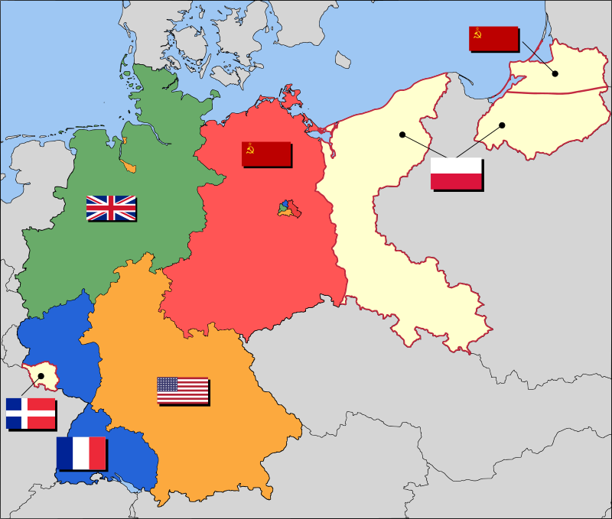

* květen 1949 – vyhlášena SRN – Spolková republika Německo (z francouzské, britské, americké okupační zóny)
* říjen 1949 – vyhlášena NDR – Německá demokratická republika (ze sovětské okupační zóny)

Odsun Němců

* dlouhodobá otázka, snaha o zabránění dalším problémům
* touha po pomstě
* nacionální nenávist (dlouhodobá)
* princip kolektivní viny
* divoký odsun X organizovaný odsun
* pochod smrti z Brna X Rakousko odmítá Němce přijmout 🡪 všichni postříleni
* pochod smrti z Teplic nad Metují
* květen 1945 – Ústí nad Labem – most Edwarda Beneše – výbuch továrny na munici X Češi si myslí, že je to poslední německý útok 🡪 všichni Němci naházeni do řeky